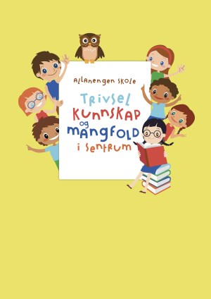
Ukeplan for Innføring 1, uke 21

Timeplan
Mandag  Monday  18.05 | 08.30-09.15  Norsk:  P: Bibliotek  W: repetisjon lesing  A: repetisjon begrep | 09.30-11.00  Norsk:  Ukeplan  Ukas ord og begrep  Gjennomgang av lekser | 11.30-13.00  Norsk:  Aski raski  «Hvem skal ut?»
Tirsdag  Tuesday  19.05 | 08.30-09.15  Norsk:  Sjekk av lekser + gjennomgang av lekser | 09.30-11.00  Gym:  Vi øver oss til skoleturneringen i kanonball | 11.30-13.00  Matematikk:  Måling – centimeter – linjal
Onsdag  Wednesday  20.05 | 08.30-09.15  Engelsk:  The body | 09.30-11.00  Norsk:  Vi øver og synger heiaropene og 17.mai sangene. | 11.30-13.00  Stasjonsarbeid:  Muntlig  Skriftlig  Salaby | 13.00-13.50:  Leksehjelp
Torsdag  Thursday  21.05 | 08.30-09.15  Norsk: Sjekk av lekser + gjennomgang av lekser | 09.30-11.00  Uteskole:  Pokemonbingo i Fløyaskogen | 11.30-13.00  Uteskole:  Pokemonbingo i Fløyaskogen | Husk klær etter vær + god matpakke og gjerne varm og kald drikke
Fredag  Friday  22.05 | 08.30-09.15  Musikk  Blime-sangen | 09.30-11.00  Kunst&Håndverk  Male ferdig fire på rad  Samle inn glatte steiner til neste K&H prosjekt. | 11.30-13.00  Aktivitetstime  Brettspill  Yatzy  Lese / tegne

Lekseplan
Til tirsdag | Les side i ABC-en/ Vi leser boka  Tre ganger sammen med en voksen. | Skriv minst 3 setninger fra leseleksen din i finskriftboka | Gjør 1 side videre i Salto arbeidsbok | Gjør en side videre i TubaLuba | Ukelekse med ukas ord og begrep: Øv muntlig på ukas ord og begrep. Du skal vite betydningen av dem!  Ukelekse i matematikk:  Kunne gi eksempler på lengde (i centimeter) på ulike ting fra klasserommet
Til onsdag | Les side i ABC-en/Vi leser boka  Tre ganger sammen med en voksen. | Skriv minst 3 setninger fra leseleksen din i finskriftboka | Gjør 1 side videre i Salto arbeidsbok | Gjør en side videre i TubaLuba
Til torsdag | Les side i ABC-en/Vi leser boka  Tre ganger sammen med en voksen. | Skriv minst 3 setninger fra leseleksen din i finskriftboka | Gjør 1 side videre i Salto arbeidsbok | Gjør en side videre i TubaLuba
Til fredag | Les side i ABC-en/Vi leser boka  Tre ganger sammen med en voksen. | Skriv minst 3 setninger fra leseleksen din i finskriftboka | Gjør 1 side videre i Salto arbeidsbok | Gjør en side videre i TubaLuba

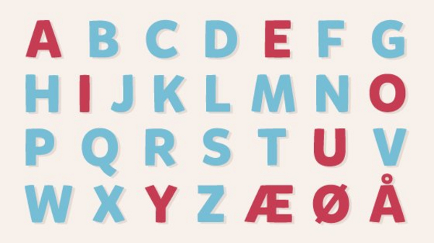

Ukas tema er: Kropp  Hår  Lyst hår  Mørkt hår  Svart hår  Hvitt hår  Langt hår  Kort hår  Glatt hår  Krøllete hår | Fletter  Pannelugg  Hestehale  Skallet | Begreper:  Hun er lam og kan ikke gå.  Han er blind og kan ikke se.  Hun er hørselshemmet.  Hun er bevegelseshemmet.  Hun har allergi og nyser.  Han har eksem og klør.  Han er syk.  Han er hos doktoren.  Hun har brukket armen og har gips.  Han har slått seg. Det blør fra såret.

Beskjeder/info: Hei. Håper dere alle hadde en riktig så god 17.mai feiring! Dette blir en vanlig skoleuke hvor vi fortsetter med kroppen som tema. Hilsen Alexander og Wasan
Epost  Eivind.alexander.edgren@kristiansund.kommune.no  Tlf: 45210252 | Allanengen skoles hjemmeside  https://www.minskole.no/allanengen | Telefon sentralbord  71 57 55 50

